叮当快药专业健康咨询+即时药品配送服务助力防治秋冬呼吸道感染

秋冬季是呼吸道感染高发季节，由于每天早晚气温变化较大，免疫系统调节不及时便会导致抵抗力下降。

近日，中国疾控中心发布提醒，提示尤其以肺炎支原体感染为主的呼吸道感染正在进入高发季。叮当快药数据显示，其 APP上有关“ 肺炎支原体”“流感”等关键词搜索量显著增加，止咳化痰类药品、退烧药销量持续走高。

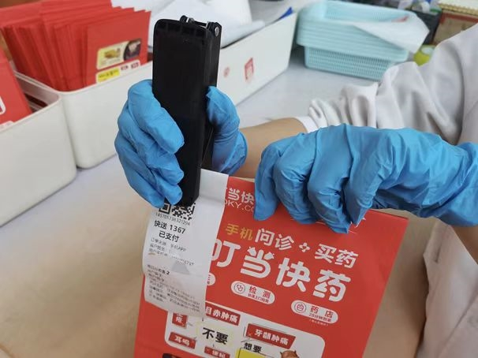

“公司近日专门加强了肺炎支原体感染以及甲乙流等疾病相关药品和检测试剂盒的储备及调度，以便于更好地满足市民用药及居家检测需求，助力防控呼吸道疾病，叮当快药的专业医生也随时提供在线健康咨询服务”，叮当快药相关负责人介绍。

“最近不只白天的订单量明显增多，夜间订单也很多。每天晚上7点开始一直到夜里12点，我们配送员都非常忙碌”，叮当智慧药房的配送人员向记者表示。

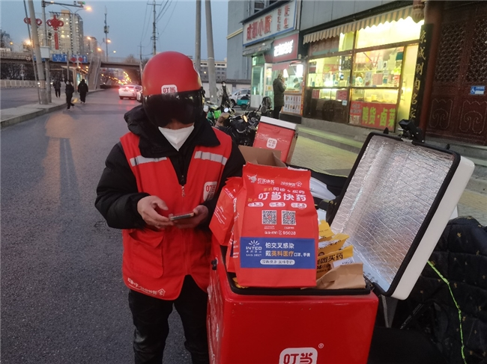

关于如何预防肺炎支原体感染等呼吸道疾病，叮当快药专业医生介绍，“肺炎支原体感染可发生在任何季节，不同地区的流行季节存在差异，我国北方以秋冬季为多，肺炎支原体感染的预防措施主要包括保持良好的个人卫生习惯，如勤洗手、避免与病人密切接触、保持室内空气流通等。此外，增强体质、保持健康的生活方式也很重要。”

叮当快药是叮当健康（09886•HK）旗下的数字健康高新技术实体企业，服务覆盖全国十几个城市，拥有数百家叮当智慧药房，组建了专业医生药师团队以及药品配送团队，为用户提供在线健康咨询和即时送药上门服务。（李娇）